# Guía de trabajo

# Unidad “Movimiento y Cuerpo”

Componentes y funciones del Esqueleto Humano

**Objetivo de la guía:**

Describir que el esqueleto está formado por muchos huesos e identificar las funciones del esqueleto humano.

A.-Preguntas de indagación:

1. ¿Cuáles son los principales huesos de nuestro esqueleto y dónde se ubican?

2. ¿Cuáles son las funciones del esqueleto humano?

B.-Lectura del contenido:

|  |  |
| --- | --- |
| Tus huesos (para Niños) - Nemours KidsHealth | En el cuerpo humano hay 206 huesos. El hueso más largo es el hueso de la perna (muslo) llamado fémur y el hueso más pequeño se encuentra dentro del oído.  Los principales huesos de nuestro cuerpo son:   1. Cráneo: hueso que cubre la cabeza. 2. Costillas: huesos del tórax que encierran el corazón y los pulmones. 3. Vértebras: huesos que forman la columna vertebral. 4. Pelvis: hueso ancho que está donde termina la columna vertebral. 5. Fémur: Hueso más largo del muslo de la pierna. |

FUNCIONES



MOVIMIENTO

SOPORTE

PROTECCIÓN







D.Actividades:

1.Clasifica a los huesos según la función. Escribe el número que presenta la imagen según corresponda.

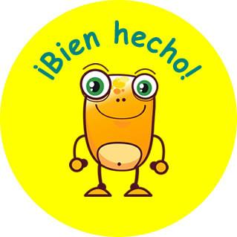

|  |  |
| --- | --- |
| Función | Número |
| Protección |  |
| Soporte |  |
| Movimiento |  |

D.Internet

<https://www.youtube.com/watch?v=CvyduMZ6QWs>

E. Hoy aprendí que …..

Los principales huesos del esqueleto son:

* Cráneo: se ubica en la cabeza.
* Costillas, vértebras y pelvis: se ubican en el tronco.
* Fémur: hueso largo que une la cadera con la rodilla.

Funciones:

* Protección: Contener y proteger órganos vitales como el cerebro, corazón y pulmones.
* Soporte: Dar apoyo al resto del cuerpo a través de las vértebras y la columna vertebral.
* Movimiento: Permitir el movimiento a través de las articulaciones.